汶上县民政局2024年政府信息公开
工作年度报告

本报告由汶上县民政局按照《中华人民共和国政府信息公开条例》（以下简称《条例》）和《中华人民共和国政府信息公开工作年度报告格式》（国办公开办函〔2021〕30号）要求编制。
本报告内容包括总体情况、主动公开政府信息情况、收到和处理政府信息公开申请情况、政府信息公开行政复议和行政诉讼情况、存在的主要问题及改进情况、其他需要报告的事项等六部分内容。
本报告所列数据的统计期限自2024年1月1日起至2024年12月31日止。本报告电子版可在“中国·汶上”政府门户网站（http://www.wenshang.gov.cn）查阅或下载。如对本报告有疑问，请与汶上县民政局联系（地址：山东省汶上县尚书路50号，联系电话：0537-7292046）。
一、总体情况
2024年，汶上县民政局把严格落实政府信息公开作为提升民政工作高质量发展的重要载体，切实加强组织领导，努力完善工作机制，认真落实工作责任，围绕群众关心的问题，严抓信息公开内容的质量，提高信息公开的时效，深化信息公开内容，强化日常监督检查，有效保证了广大人民群众在民政领域信息公开的知情权、参与权和监督权。
（一）主动公开情况
2024年，汶上县民政局坚持“公开为原则，不公开为例外”，积极做好主动公开工作，广泛接受社会监督，切实增强工作透明度，公开政府信息221条，公开信息内容涉及民政救助政策、办理指南、申请条件、发放标准、发放情况及养老服务和儿童福利等相关政策落实情况。
（二）依申请公开情况
2024年，汶上县民政局未收到政府信息公开申请信件。
（三）政府信息管理情况
汶上县民政局不断强化对信息公开工作的管理，健全信息发布审查机制，严格落实审核制度，始终坚持“涉密信息不上网，上网信息不涉密”的原则，按照信息发布“三审”制度的要求，规范信息报送流程，压实公开责任，确保政府信息更新及时、发布规范，有效保证政务公开的准确性、权威性、完整性和时效性。同时将政府信息公开工作纳入年度工作目标任务，统一安排，统一部署，统筹推进政务公开工作，确保政务公开工作规范有序落实。
（四）政府信息公开平台建设情况
汶上县民政局通过汶上县人民政府网站、新闻发布、局公示栏和服务窗口等便民渠道公开政府信息，持续规范和完善社会救助、养老服务领域信息公开内容，全面汇集救助及养老领域标准目录、通用政策、办事指南、行业管理、补贴发放等信息，做到集中公开、集中获取，确保各栏目内容完备、分类清晰，突出民政业务特点，积极提升政府信息公开的及时性和质量。
（五）监督保障情况
汶上县民政局结合民政工作实际，从强化组织领导、健全目标责任、完善制度建设等方面入手，健全完善政务公开工作监督保障体系，坚持从信息收集、整理、审核到发布的各个环节进行规范，切实提高政府信息公开工作质量，不断充实政府信息公开内容，积极组织参加信息公开业务培训工作，提升政务公开工作水平。定期对政府信息公开工作进行检查，确保不出现错误和问题，推进政府信息公开各项工作顺利开展。
二、主动公开政府信息情况
第二十条第（一）项
信息内容 | 本年制发件数 | 本年废止件数 | 现行有效件数
规章 | 0 | 0 | 0
行政规范性文件 | 0 | 0 | 0
第二十条第（五）项
信息内容 | 本年处理决定数量
行政许可 | 0
第二十条第（六）项
信息内容 | 本年处理决定数量
行政处罚 | 0
行政强制 | 0
第二十条第（八）项
信息内容 | 本年收费金额（单位：万元）
行政事业性收费 | 7.5
三、收到和处理政府信息公开申请情况
（本列数据的勾稽关系为：第一项加第二项之和，等于第三项加第四项之和） |  |  | 申请人情况
 |  |  | 自然人 | 法人或其他组织 |  |  |  |  | 总计
 |  |  | 自然人 | 商业  企业 | 科研  机构 | 社会公益组织 | 法律服务机构 | 其他 | 总计
一、本年新收政府信息公开申请数量 |  |  | 0 | 0 | 0 | 0 | 0 | 0 | 0
二、上年结转政府信息公开申请数量 |  |  | 0 | 0 | 0 | 0 | 0 | 0 | 0
三、本年度办理结果 | （一）予以公开 |  | 0 | 0 | 0 | 0 | 0 | 0 | 0
三、本年度办理结果 | （二）部分公开（区分处理的，只计这一情形，不计其他情形） |  | 0 | 0 | 0 | 0 | 0 | 0 | 0
三、本年度办理结果 | （三）不予公开 | 1.属于国家秘密 | 0 | 0 | 0 | 0 | 0 | 0 | 0
三、本年度办理结果 | （三）不予公开 | 2.其他法律行政法规禁止公开 | 0 | 0 | 0 | 0 | 0 | 0 | 0
三、本年度办理结果 | （三）不予公开 | 3.危及“三安全一稳定” | 0 | 0 | 0 | 0 | 0 | 0 | 0
三、本年度办理结果 | （三）不予公开 | 4.保护第三方合法权益 | 0 | 0 | 0 | 0 | 0 | 0 | 0
三、本年度办理结果 | （三）不予公开 | 5.属于三类内部事务信息 | 0 | 0 | 0 | 0 | 0 | 0 | 0
三、本年度办理结果 | （三）不予公开 | 6.属于四类过程性信息 | 0 | 0 | 0 | 0 | 0 | 0 | 0
三、本年度办理结果 | （三）不予公开 | 7.属于行政执法案卷 | 0 | 0 | 0 | 0 | 0 | 0 | 0
三、本年度办理结果 | （三）不予公开 | 8.属于行政查询事项 | 0 | 0 | 0 | 0 | 0 | 0 | 0
三、本年度办理结果 | （四）无法提供 | 1.本机关不掌握相关政府信息 | 0 | 0 | 0 | 0 | 0 | 0 | 0
三、本年度办理结果 | （四）无法提供 | 2.没有现成信息需要另行制作 | 0 | 0 | 0 | 0 | 0 | 0 | 0
三、本年度办理结果 | （四）无法提供 | 3.补正后申请内容仍不明确 | 0 | 0 | 0 | 0 | 0 | 0 | 0
 | （五）不予处理 | 1.信访举报投诉类申请 | 0 | 0 | 0 | 0 | 0 | 0 | 0
 | （五）不予处理 | 2.重复申请 | 0 | 0 | 0 | 0 | 0 | 0 | 0
 | （五）不予处理 | 3.要求提供公开出版物 | 0 | 0 | 0 | 0 | 0 | 0 | 0
 | （五）不予处理 | 4.无正当理由大量反复申请 | 0 | 0 | 0 | 0 | 0 | 0 | 0
 | （五）不予处理 | 5.要求行政机关确认或重新出具已获取信息 | 0 | 0 | 0 | 0 | 0 | 0 | 0
 | （六）其他处理 | 1.申请人无正当理由逾期不补正、行政机关不再处理其政府信息公开申请 | 0 | 0 | 0 | 0 | 0 | 0 | 0
 | （六）其他处理 | 2.申请人逾期未按收费通知要求缴纳费用、行政机关不再处理其政府信息公开申请 | 0 | 0 | 0 | 0 | 0 | 0 | 0
 | （六）其他处理 | 3.其他 | 0 | 0 | 0 | 0 | 0 | 0 | 0
 | （七）总计 |  | 0 | 0 | 0 | 0 | 0 | 0 | 0
四、结转下年度继续办理 |  |  | 0 | 0 | 0 | 0 | 0 | 0 | 0
四、政府信息公开行政复议、行政诉讼情况
行政复议 |  |  |  |  | 行政诉讼
结果维持 | 结果  纠正 | 其他  结果 | 尚未  审结 | 总计 | 未经复议直接起诉 |  |  |  |  | 复议后起诉
 |  |  |  |  | 结果  维持 | 结果  纠正 | 其他  结果 | 尚未  审结 | 总计 | 结果  维持 | 结果  纠正 | 其他  结果 | 尚未  审结 | 总计
0 | 0 | 0 | 0 | 0 | 0 | 0 | 0 | 0 | 0 | 0 | 0 | 0 | 0 | 0
五、存在的主要问题及改进情况
针对2023年汶上县民政局信息公开还不全面、培训教育工作仍需加强的问题，县民政局进一步梳理公开事项，细化责任分工，确保相关信息全面准确公开，同时强化教育培训，不断提升工作人员信息公开业务水平和能力，促进信息公开工作高质量开展。
2024年，汶上县民政局政府信息公开工作取得明显成效，但还存在不足，具体体现为信息公开业务能力有待进一步加强，信息公开内容仍需不断丰富和细化。2025年，汶上县民政局将持续加强政府信息公开队伍建设，强化对政府信息公开工作人员的培训，提高政府信息公开主动意识，围绕群众关心的热点、难点问题，进一步提升政府信息公开工作质量和水平。
六、其他需要报告的事项
（一）我单位在2024年度未向信息公开申请人收取任何费用。
（二）根据县政府办公室《关于印发2024年汶上县政务公开工作重点任务分解表的通知》要求，县民政局积极落实政务公开重点任务，将社会救助、养老服务、儿童福利等业务作为信息公开重点内容，推动政府信息公开工作深入开展。
（三）2024年，县民政局共承办人大代表建议和政协委员提案21件。其中，承办县人大代表建议3件，承办县政协委员提案18件；未承办省级、市级人大代表建议和政协提案；所有建议、提案已全部办理完毕，并作出了书面答复，办理结果和办理总体情况均在“中国·汶上”政府门户网站进行了公开。
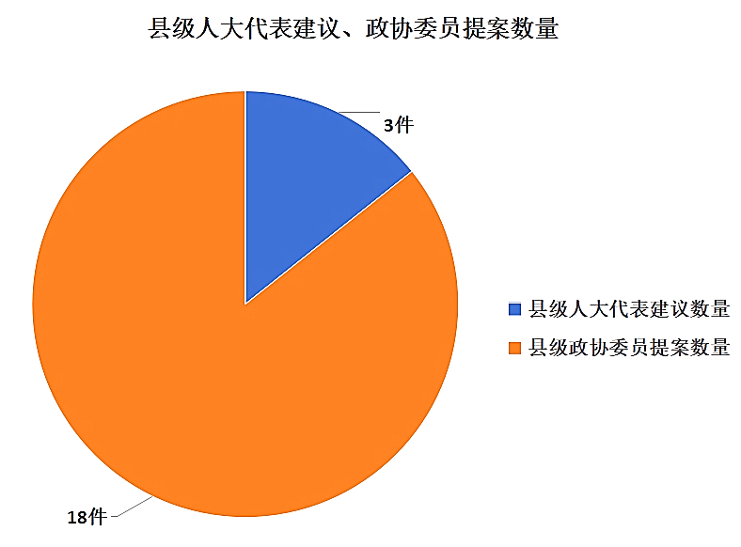
（四）进一步提升政务公开工作创新力度。创新政务公开形式，及时回应社会关切，设置社会救助和养老服务公开专栏，集中发布社会救助和养老服务领域的政策制度及实施情况等信息，全面展示全县社会救助和养老服务领域工作成果和成效，不断提升政务公开工作实效。

